TSS教师使用说明

1. 教师名单导入

教师名单导入只有拥有最高权限的账户拥有，且该账户一直存在。老师表头设计如下：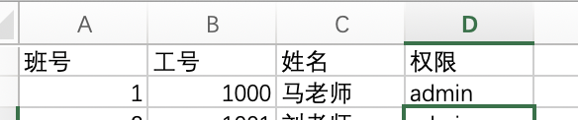

老师账户权限分为管理员（admin）与普通用户（user），管理员权限相对于普通用户老师多学生名单导入和题目提交权限（后面将说明），且管理员权限老师仅有一位。

说明：该功能暂未开发，本阶段老师名单由开发者导入。

1. 学生名单导入

学生名单导入为admin权限老师所有，学生名单表头设计如下：

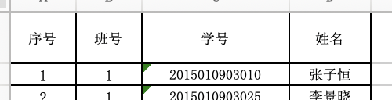

1. 题目提交

题目提交为admin权限老师所有，且分为excel汇总题目和非excel单题提交：

1. excel汇总题目

excel汇总题目为多题打包汇总提交，其题目表头设计如下：

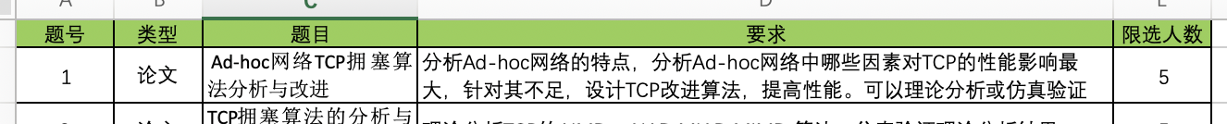

1. 非excel单题提交
2. .非excel题目请按本文件如下方式命名

即：题号_类型_名称_限选人数

例：5_设计与配置_路由器设计_10

1. 此word文档内容即为该题目的要求，当然题目要求也可是一张图片，但命名方式需按上述方式命名；
2. 非excel文档最好在导入excel题目之后再依次提交，并且题号按excel的顺序继续增加，方便前端显示。
3. 单题题目更新编辑和删除

此功能为所有老师所有，可以针对某题目的题目、要求和限选人数三项进行编辑修改，同时还有删除功能，网页上显示如下：

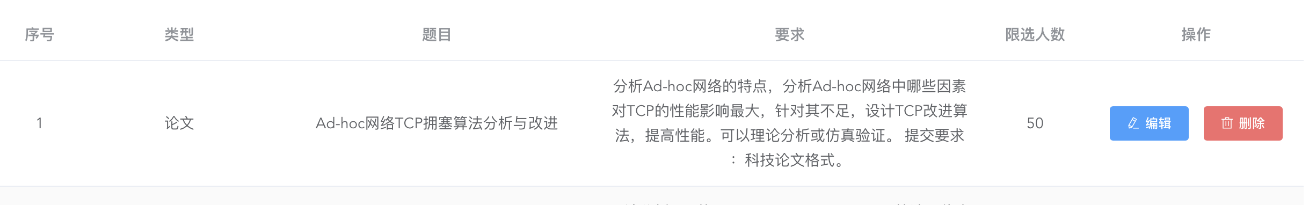

1. 选题结果导出

此功能为所有老师所有，该功能能按班导出学生选题结果，若某学生未选题目将填入null,其表结构如下：

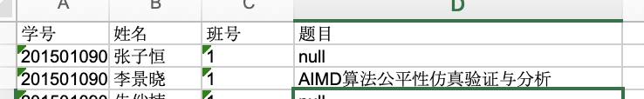

1. 恢复学生密码

此功能为所有老师所有，若某学生忘记密码，老师只需输入该学生的学号，即恢复为初始默认密码666666。